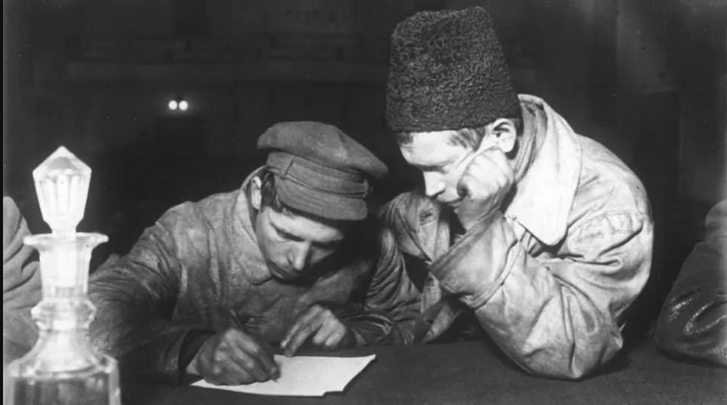
Фото из открытых источников

Ровно 100 лет назад,
28 августа 1920 началась первая советская перепись населения

Переписью было охвачено только 75% населения России, так как в ряде регионов страны еще велись военные действия.
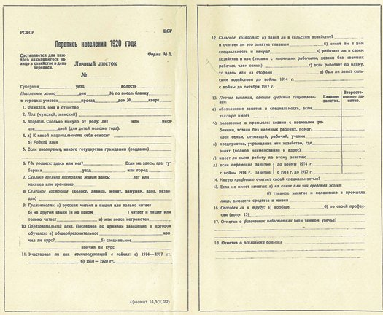
Инструментарий демографической переписи состоял из четырех бланков: личный листок, квартирная карта, подворная ведомость, поселенный список домохозяев. Личный листок заполнялся повсеместно, а квартирная карта и подворная ведомость только в городских поселениях, поселенный список домохозяев – в сельской местности.
Личный листок заполнялся на каждого опрашиваемого и включал 18 вопросов. Кроме характерных почти для всех переписей населения вопросов о поле, возрасте, национальности, состоянии в браке, в переписном листе 1920 года были вопросы о занятии (главном и второстепенном), положении в промысле, здоровье, участии в войнах и др.
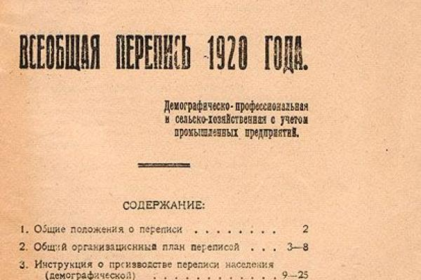
Перепись населения 1920 года стала первой в истории переписей ТАССР. По данным переписи на 28.08.1920 в Татарстане проживало почти 2,9 млн. человек, из них 8,5% составляло городское население и 91,5% – сельское.

К началу 2020 года число жителей в республике составляло 3902,9 тыс. человек, из них 76,9% в городах и поселках городского типа и 23,1% в сельских населенных пунктах.

Подробнее о 1-й советской переписи населения:
https://tatstat.gks.ru/storage/mediabank/vpn_1920.pdf

Как изменился демографический портрет Республики Татарстан, мы узнаем из следующей переписи населения!

Основной этап Всероссийской переписи населения должен был пройти в октябре 2020 года, но в связи с эпидемиологической ситуацией был перенесен на 2021 год.
Всероссийская перепись населения пройдет с 1 по 30 апреля 2021 года с применением цифровых технологий. Главным нововведением предстоящей переписи станет возможность самостоятельного заполнения жителями России электронного переписного листа на портале Госуслуг (Gosuslugi.ru). При обходе жилых помещений переписчики будут использовать планшеты со специальным программным обеспечением. Также переписаться можно будет на переписных участках, в том числе в помещениях многофункциональных центров оказания государственных и муниципальных услуг «Мои документы».

